PENGARUH PEMANFAATAN SITUS BANTEN LAMA SEBAGAI SUMBER BELAJAR DALAM MENINGKATKAN KESADARAN SEJARAH SISWA KELAS X SMAN 1 CIKEUSAL

Ihya Alfi Azizi¹, Agus Rustamana², Arif Permana Putra³
Pendidikan Sejarah, Fakultas Keguruan dan Ilmu Pendidikan,
Universitas Sultan Ageng Tirtayasa
ihyaalfiazizi20@gmail.com
agus.rustamana@untirta.ac.id

Abstract  The purpose of this study was to determine the effects of using Banten Lama learning resources on increasing students' historical awareness and the differences in historical awareness of students using Banten Lama learning resources and those using LKS learning resources in learning at SMAN 1 Cikeusal. The method used is Quasi Experimental Design, with purposive sampling technique sampling (X MIPA 1 experimental class and X MIPA 2 control class). Based on the results of the study, there were differences in the historical awareness of the experimental class students and the control class. In the first indicator, the experimental pretest and posttest were 42.38 to 69.80; the control class was 48.45 to 62.72. The second indicator of the experimental class is 47.92 to 61.17; the control class is 53.62 to 59.47. The third indicator of the experimental class is 46.34 to 65.43; the control class is 55.36 to 54.72. The fourth indicator of the experimental class is 45.40 to 63.70; the control class is 53.36 to 63.52. Then the results of the N-Gain showed the average value of the experimental class was 0.31 in the medium category and the N-Gain of the control class got an average value of 0.13 in the low category. It was concluded that there was an increase in students' historical awareness in learning after using the Old Banten Site as a resource. Learning Resources The results of the t-test t count 2.494 > t table 1.9966 At the 95% confidence level, it can be concluded that there is an even greater difference in the historical awareness of students who use Banten Lama learning resources compared to the use of LKS learning resources | Article History  Received: …..J  Reviewed: ……  Published:……..  Key Words  Learning Resources, Old Banten, Historical Awareness.
Abstrak  Peneltian ini bertujuan agar mendapatkan informasi tentang pengaruh pemanfaatan sumber belajar Banten Lama terhadap peningkatan kesadaran sejarah siswa dan perbedaan kesadaran sejarah siswa yang menerapkan sumber belajar Banten Lama dibandingkan LKS pembelajaran di SMAN 1 Cikeusal. Metode Quasi Eksperiment Design, dengan pengambilan sampel teknik Purpossive Sampling (X MIPA 1 kelas eksperimen dan X MIPA 2 kelas kontrol) dipilih dalam penelitian ini. Berdasarkan hasil penelitian, terdapat perbedaan kesadaran sejarah siswa kelas eksperimen dengan kelas kontrol. Pada Indikator pertama pretest dan posttest eksperimen 42,38 menjadi 69,80, kelas kontrol 48,45 menjadi 62,72. Indikator kedua kelas eksperimen 47,92 menjadi 61,17, kelas kontrol 53,62 menjadi 59,47. Indikator ketiga kelas eksperimen 46,34 menjadi 65,43, kelas kontrol 55,36 menjadi 54,72. Indikator keempat kelas eksperimen 45,40 menjadi 63,70 kelas kontrol 53,36 menjadi 63,52. Kemudian hasil N-Gain menunjukkan nilai rata-rata kelas eksperimen 0,31 dengan kategori sedang dan N-Gain kelas kontrol mendapatkan nilai rata-rata 0,13 dengan kategori rendah disimpulkan bahwa terdapat peningkatan kesadaran sejarah siswa dalam pembelajaran setelah memanfaatkan Situs Banten Lama sebagai sumber belajar. Hasil uji t t_{hitung} 2,494 > t_{tabel} 1,9966 pada taraf kepercayaan 95% dapat disimpulkan terdapat perbedaan bahkan lebih besar kesadaran sejarah siswa yang menggunakan sumber belajar Banten Lama dibandingkan dengan penggunaan sumber belajar LKS. | Sejarah Artikel  Diterima: …..  Direview: …..  Disetujui: ……. 7  Kata Kunci  Sumber belajar, Banten Lama, Kesadaran Sejarah.
How to Cite: First author., Second author., &amp; Third author. (20xx). The title. Jurnal Paedagogy: Jurnal Penelitian dan Pengembangan Pendidikan, vol(no). doi:https://doi.org/10.33394/jp.vxxyyi
 https://doi.org/10.33394/jp.vxxyyi | This is an open-access article under the CC-BY-SA License.

Pendahuluan(12pt)
Pelajaran Sejarah dalam kurikulum 2013 masuk kedalam kelompok wajib A, yang menandakan pelajaran sejarah harus diajarkan oleh setiap Sekolah Menengah Atas (SMA) baik itu sekolah yang berada dilingkungan Kementrian Pendidikan Dasar dan Menengah ataupun Kementrian Agama. Selain itu juga pelajaran sejarah juga masuk kedalam kelompok peminatan yang dapat diambil oleh kelompok baik itu pelajaran lintas minat maupun ilmu sosial dan bahasa (Zia Ulhaq, 2017:1-2). Pembagian kedua mata pelajaran Sejarah tersebut menimbulkan pertanyaan apakah tujuan pembelajaran sejarah tersebut dapat tercapai atau sebaliknya. Adapun tujuan pembelajaran tersebut termuat dalam Permendiknas No. 22 Tahun 2006 tentang SI/standar isi yang dipakai oleh pendidikan mulai dari dasar sampai menengah. Dan pada prinsipnya tujuan tersebut adalah agar memiliki kecakapan peserta didik diantaranya kemampuan akademik, kesadaran sejarah, dan nasionalisme terbangun dan terbentuk (Aman, 2011:58-59).
Permasalahan lainnya dalam pembelajaran sejarah adalah siswa menganggap pelajaran sejarah sebagai pelajaran yang cenderung membosankan karena cenderung hafalan, yang mengakibatkan rendahnya minat siswa terhadap pelajaran sejarah (Aman, 2011:7). Faktor lain dari permasalaham tersebut juga adalah: 1) tenaga pengajar yang kurang akan wawasan kesejarahan. 2) Siswa yang memiliki sikap dan pandangan yang kurang positif terhadap pelajaran sejarah yang mempengaruhi hasil tujuan pembelajaran. 3) Metode pembelajaran yang diterapkan kurang membangun daya rangsang intelekual siswa. 4) Sumber belajar (LKS, buku paket, dan buku-buku sejarah lainnya) serta media pembelajaran yang digunakan. (Aman, 2011:12-13). Di sisi lain, kemungkinan ketidaktertarikan terjadi akibat kurangnya pemanfaatan sumber belajar yang menimbulkan kejenuhan siswa dalam belajar yang selalu terfokus dalam kelas juga textbook. Dari hal tersebut berakibat rendahnya kesadaran sejarah siswa.
Informasi yang diperoleh dari wawancara yang dilaksanakan di SMAN 1 Cikeusal pada 12 Januari 2021 kepada guru pelajaran sejarah diperoleh informasi bahwa: 1) Pembelajaran yang diterapkan dengan metode pembelajaran yang terpusat pada guru dengan metode ceramah. 2) Menggunakan sumber belajar konvensional atau buku paket sekolah, LKS, dan juga buku paket penunjang lainnya. 3) Dalam pembelajaran siswa pasif. 4) Kesadaran sejarah siswa yang kurang, yakni menganggap situs Banten lama adalah tempat untuk berziarah saja. Kemudian informasi yang didapatkan dari observasi yang dilakukan pada pembelajaran sejarah adalah: 1) Pembelajaran yang dilakukan secara daring atau pembelajaran online. 2) Siswa kurang memperhatikan proses pembelajaran di kelas yang terpaku pada buku LKS (textbook), pelajaran sejarah yang lebih bersifat cerita dan pembelajaran terpusat pada guru sebagai sumber informasi, hal tersebut menimbulkan kejenuhan yang dialami oleh siswa dan siswa kurang tertarik mengikuti pembelajaran. 3) Penggunaan media ataupun sumber belajar dalam pembelajaran yang belum bervariasi dalam pembelajaran seperti penggunaan foto, video, replika candi ataupun bangunan bersejarah yang masih minim digunakan dalam pembelajaran sejarah di kelas. Sedangkan pada kurikulum 2013 sumber belajar mempunyai peran yang sangat spesial, hal ini terlihat dalam penerapan pembelajaran di kurikulum 2013 yang menggunakan pendekatan ilmiah yang menekankan siswa agar mampu melakukan penelitian yang langsung terjun ke lapangan dan berhadapan langsung dengan sumber belajar.
Banten memiliki sumber sejarah yang saling berhubungan antara sejarah nasional ataupu lokal. Sumber tersebut mempunyai keterkaitan historis yang kuat. Selain itu juga terdapat informasi yang dapat digali dari sumber-sumber tersebut. Dari keberagaman sumber sejarah seharusnya bisa membantu dan dimanfaatkan dalam proses pembelajaran, terkhusus pelajaran sejarah di SMA. Salah satu sumber sejarah yang dapat digunakan untuk membantu prorses pengajaran dikelas adalah kawasan Banten lama yang terdapat sejumlah situs dan peninggalan arkeologi yang menjadi saksi bisu kejayaan masyarakat dan budaya Banten di masa lalu (Supratikno Rahardjo, 2011:89).
Dalam masa pandemi covid ini pembelajaran dilakukan secara online tidak bisa pembelajaran secara langsung, dan untuk membantu dalam penelitian, penggunaan metode pembelajaran yang sebelumnya menggunakan metode pembelajaran field trip secara langsung diubah kedalam virtual tour. Penggunaan metode tersebut diharapkan dapat membantu dalam pembelajaran juga pada akhirnya pemanfaatan sumber belajar Banten Lama diharapkan dapat meningkatkan kesadaran sejarah siswa SMAN 1 Cikeusal.

Metode Penelitian
Desain Penelitian
Penelitian ini memiliki desain yaitu penelitian yang menggunakan pendekatan kuantitaif dan metode penelitian quasi eksperimen design. Dalam penerapannya penelitian ini menggunakan dua kelas yakni kelas yang menggunakan sumber belajar Banten Lama (eksperimen) dan kelas yang menggunakan sumber belajar LKS (kontrol) dalam pembelajaran di kelas. Setelah ditentukan kelas eksperimen dan kelas kontrol kedua kelas diberikan angket awal (pretest) dengan tujuan untuk mengetahui kesadaran sejarah awal sebelum diberikan perlakuan/treatment, setelah itu kembali diberikan angket agar mengetahui kesadaran sejarah sesudah diberikan perlakuan. Dengan tujuan penelitian agar mengetahui peningkatan dan juga perbedaan kemampuan kesadaran sejarah siswa yang memakai sumber belajar Banten Lama dengan sumber belajar LKS dalam pembelajaran di kelas.

Tabel Rancangan Penelitian
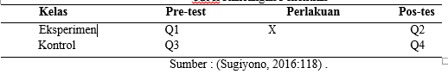
Keterangan :
X | : | Perlakuan/treatment menggunakan sumber belajar Banten Lama
Q1 | : | Kesadaran sejarah awal kelas eksperimen
Q2 | : | Kesadaran sejarah sesudah perlakuan kelas eksperimen
Q3 | : | Kesadaran sejarah awal kelas kontrol
Q4 | : | Kesadaran sejarah sesudah perlakuan kelas kontrol
Populasi dan Sampel
Keseluruhan dari objek atau subjek yang ditetapkan agar dapat dipelajari dan ditarik kesimpulannya (Sugiyono, 2011:80). Pada penelitian ini populasi yang diambil adalah keseluruhan siswa kelas X SMAN 1 Cikeusal yang terdiri dari 4 kelas IPA dan 3 Kelas IPS dengan rincian:
Tabel Jumlah Populasi
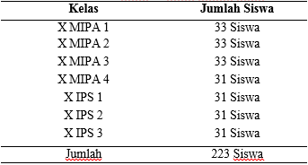
Bagian dari keselurahan populasi disebut juga denga Sampel (Arikunto, 2013:174), dengan pengambilan sampel menggunakan teknik purposive sample atau pengambilan sampel dengan maksud ataupun memiliki tujuan tertentu (Arikunto, 2013:183). Dan sampel yang dipilih berdasarkan dari rekomendasi guru yang melihat persamaan karakteristik, sikap, minat adalah kelas X Mipa 1 (kelas eksperimen) dan X Mipa 2 (kelas Kontrol).
Teknik Pengumpulan Data
Terdapat tiga jenis pengumpulan data yang dilakukan pada penelitian ini diantaranya, penyebaran angket (kuesioner), wawancara, dan Observasi. Wawancara dilakukan kepada Ibu Herti yang merupakan guru sejarah wajib kelas X di SMAN 1 Cikeusal, tujuan wawancara ini untuk mencari tahu tentang permasalahan pembelajaran sejarah yang dihadapi, penggunaan sumber belajar sejarah dan juga kesadaran sejarah siswa. Observasi dilakukan untuk mengetahui proses pembelajaran yang dilakukan dikelas X SMAN 1 Cikeusal. Kuesioner adalah cara pengumpulan data dengan memberikan pertanyaan/pernyataan yang telah disusun yang kemudian dijawab oleh responden (Sugiyono, 2011:142).
Instrumen kuesioner dipakai untuk memperoleh data kuantitatif tentang kesadaran sejarah siswa kelas X SMAN 1 Cikeusal Serang. Instrumen tersebut disusun berdasarkan indicator kesadaran sejarah yang jelaskan oleh Aman. Dan sebelum instrumen kuesioer digunakan untuk menguji kesadaran sejaarah siswa instrumen kuesioner dianalisis dulu validitas dan juga reliabilitasnya.
Instrumen yang baik apabila instrument tersbut memenuhi beberapa persyaratan, pertama Instrumen tersebut dapat dipakai untuk mengukur dan bersifat valid Pada penelitian rumus validitas yang dipakai adalah rumus rumus product-moment (Arikunto, 2013:318). Dengan Rumus:
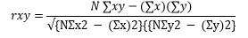
Keterangan:
X = Jumlah satu pertanyaan
Y = Jumlah keseluruhan tiap kelas
n = Jumlah responden

Tabel Interpretasi Koefisien Validitas

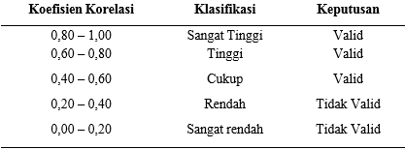
Kedua apabila instrumen tersebut bisa dipakai lebih dari satu kali dan menghasilkan data yang sama atau bersifat reliabel. Rumus untuk menghitung reliabilitas:
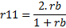
Keterangan :
r11 = Reliabilitas yang dicari
rb = Koefisien korelasi

Tabel Klasifikasi Reliabilitas

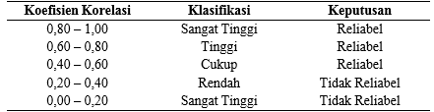
Teknik Analisis Data
A. Teknik Deskriptif
Tujuan dari statistik deskriptif adalah untuk menjelaskan data sampel saja tanpa maksud membuat kesimpulan dari suatu penelitian. Yang masuk kedalam statistic ini adalah perhitungan rata-rata/mean, standar deviasi, dan perhitungan persentase, dan penyajiannya bias berupa table, diagram, grafik, dan diagram lingkaran. (Sugiyono, 2019:241-242).

Tabel Kategori Skala Sikap Kesadaran
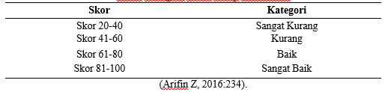
B. Statistik Inferensial
1. Uji Normalitas dan Homogenitas
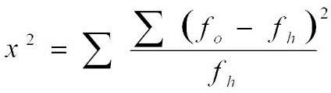
Sebelum mencari kesimpulan dari sebuat data penelitian, data harus diuji terlebih dahulu untuk mengethaui rumus yang digunakan untuk membuat kesimpulan. Pertama data harus dikatahui dulu data tersebut berasal populasi yang berdistrubis normal atau tidak. Untuk mengetahui hal tersebut dilakukan uji normalitas dengan menggunakan rumus Chi kuadrat:
Keterangan:
X² = Normalitas (ci kuadrat square)
F_{O} = Frekuensi observasi
F_{H} = Frekuensi Hitung
Penentuan
X2 hitung < X2 tabel berdistribusi normal
X2 hitung > X2 tabel tidak berdistribusi normal.
Kedua data dari suatu sampel tersbut berasal dari varian yang sama/homoge atau tidak. Dan untuk mengetahui hal tersebut menggunakan rumus homogenitas: Rumus yang dipakai untuk Uji Homogenitas sebagai berikut :
(Sugiyono, 2016:197).
Penentuan:
Fhitung < Ftabel data homogeny
Fhitung > Ftabel data tidak homogen.
3. Uji N-Gain
Agar dapat mengukur peningkatan kesadaran sejarah siswa dari sebelum dilakukannya perlakuan sesudah diberikkannya perlakuan maka dilakukan uji N-Gain. Adapun rumus yang digunakan adalah sebagai berikut:
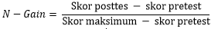
Menurut (Hake dalam Maulidia, 2018:38) perhitungan nilai N-Gain diinterpretasikan berdasarkan klasifikasi yang ada pada tabel di bawah ini:

Klasifikasi Perhitungan N-Gain

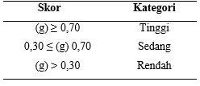

Hasil Penelitian dan Pembahasan (12pt)
Perbedaan Kesadaran Sejarah Siswa
Pada indikator pertama Menghayati Arti dan prinsip Sejarah Bagi Masa Kini dan waktu yang akan datang Datang pada kelas eksperimen mendapatkan nilai pada pretest 42,38 dengan klasifikasi rendah dan mengalami peningkatan 27,42 menjadi 69,80 pada nilai posttest dengan klasifikasi baik. Sedangkan pada kelas kontrol pada pretest mendapatkan nilai 48,45 dengan kategori rendah dan mengalami peningkatan nilai 14,27 menjadi 62,72 pada nilai posttest dengan kategori baik. Berdasarkan hasil diatas menunjukan perubahan kesadaran sejarah siswa kelas eksperimen lebih signifikan dibandingkan perubahan pada kelas kontrol dengan perbandingan 27,42 > 14,27 dengan perubahan dari kategori rendah menjadi baik. Kesadaran sejarah pada indikator ini sejalan dengan pendapat Aman (2011:32), bahwa: “Kesadaran sejarah tidak lain daripada kondisi kejiwaan yang menunjukkan tingkat penghayatan pada makna dan hakekat sejarah bagi masa kini dan bagi masa yang akan datang, menyadari dasar pokok berfungsinya makna sejarah dalam proses pendidikan.
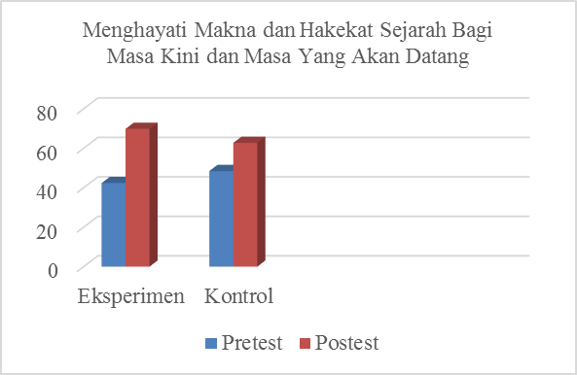
Diagram data Pretest dan Posttest Indikator pertama
Perbedaan pada indikator kedua mengenal diri sendiri dan bangsanya pada kelas eksperimen memperoleh nilai pretest 47,97 dengan kategori rendah dan mengalami peningkatan 13,2 menjadi 61,17 pada nilai posttest menjadi kategori baik. Sedangkan pada kelas kontrol pada pretest mendapatkan nilai 53,62 dengan kategori rendah dan mengalami peningkatan 5,85 menjadi 59,47 pada nilai posttest dengan kategori kurang. Berdasarkan hasil di atas pada indikator ini terdapat perbedaan nilai peningkatan ketercapaian kesadaran sejarah siswa. Peningkatan kesadaran sejarah di kelas eksperimen lebih besar dibandingkan pada kelas kontrol dengan perbandingan 13,2 > 5,85 dengan perubahan kategori rendah menjadi baik.
Kesadaran sejarah pada indikator sesuai dengan pendapat Soedjatmoko (1984) yang dikutip oleh Aman (2011:32), bahwa: “Kesadaran sejarah ini mengaruskan manusia agar lebih mengenal diri sendiri dan bangsa”.
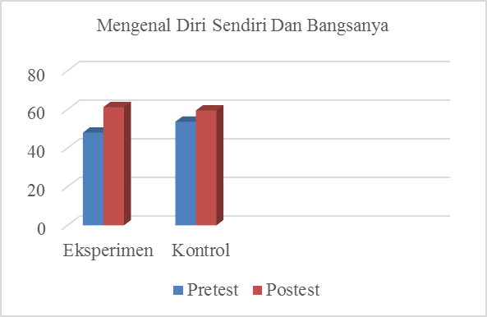
Diagram data Pretest dan Posttest Indikator kedua
Perbedaan untuk indikator ketiga membudayakan sejarah bagi pembinaan budaya bangsa di kelas eksperimen memperoleh nilai pretest memperoleh nilai 46,34 dengan kategori rendah dan mengalami peningkatan nilai 19,09 menjadi 65,43 pada nilai posttest dengan kategori baik. Sedangkan pada kelas kontrol mengalami penurunan nilai 0,59 dari hasil pretest 55,36 menjadi 54,77 dengan kategori rendah. Berdasarkan hasil tersebut jelas terdapat perbedaan perubahan naiknya kesadaran sejarah antara kelas eksperimen dengan kelas kontrol. Dengan perbandingan perubahan naiknya kesadaran sejarah siswa pada kategori ini 19,09 > -0,59. Ketercapaian kesadaran sejarah pada indikator ini sesuai dengan pendapat Suyatno Kartodirdjo (1989) yang dikutip oleh Aman (2011:34), menurut Suyatno Kartodirdja kesadaran sejarah yang dimiliki oleh setiap individu sangat penting artinya untuk pembinaan budaya bangsa. Kesadaran sejarah harus diarahkan kepada kesadaran penghayatan nilai-nilai budaya yang sesuai dengan pengembangan kebudayaan suatu bangsa, bukan hanya sekedar untuk memperluas pengetahuan individu itu sendiri.
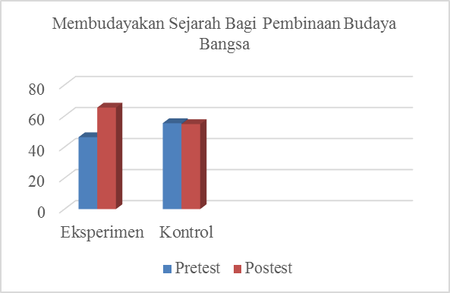
Diagram data Pretest dan Posttest Indikator ketiga
Pada indikator keempat menjaga peninggalan sejarah bangsa pada kelas eksperimen memperoleh nilai pretest 45.40 dengan kategori rendah dan mengalami peningkatan 22.3 pada hasil posttest menjadi 67.70 dengan kategori baik. Sedangkan pada kelas kontrol memperoleh nilai 53.36 dengan kategori rendah dan mengalami peningkatan 10.16 pada nilai posttest menjadi 63,52 dengan kategori baik. Dari hasil tersebut terdapat perbedaan peningkatan kesadaran sejarah siswa di kelas eksperimen lebih besar dibandingkan dengan kelas kontrol dengan perbedaan peningkatan kesadaran sejarah 22.3 > 10.16. Indikator ini juga disebutkan oleh Aman (2011:34), yang mentebutkan bahwa kesadaran sejarah memiliki empat indikator yakn: menghayati arti dan tujuan sejarah bagi masa kini dan waktu yang akan datang, mengenal diri sendiri dan bangsanya, membudayakan sejarahuntuk pembinaan budaya bangsa dan terakhir adalah menjaga peninggalan sejarah bangsa.
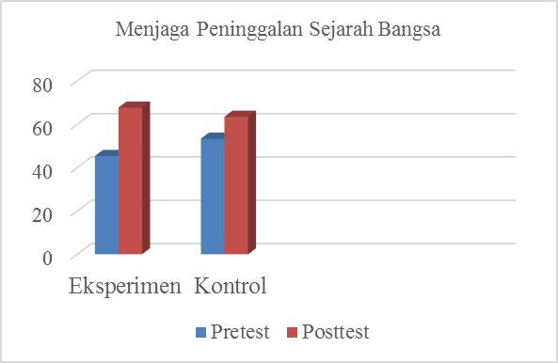
Diagram data Pretest dan Posttest Indikator keempat
Dari pembahasan empat indikator tersebut terdapat perbedaan kemampuan kesadaran sejarah yang menggunakan sumber belajar Banten Lama (eksperimen) dibandingkan sumber belajas LKS (kontrol). Pada kelas kontrol terdapat dua indikator yang termasuk kedalam kesadaran sejarah yang kurang yakni pada indikator kedua dan ketiga. Sedangkan pada kelas eksperimen kesadaran sejarah pada semua indikator dalam kategori baik. Selain itu juga dari keempat kategori tersebut peningkatan nilai kesadaran sejarah semua lebih besar kelas eksperimen dibandingkan dengan kelas kontrol.
Pengaruh Pemanfaatan Situs Banten Lama Sebagai Sumber Belajar Terhadap Kesadaran Sejarah Siswa
Dalam penelitian ini setelah mendapatkan data pretest dan posttest pengolahan data yang dilakukan awal adalah melakukan uji prasyarat analisis data dengan melakukan uji normalitas dan uji homogenitas. Dari data yang diperoleh hasil uji normalitas dengan menggunakan rumus Chi Quadrat kelas eksperimen berdistribusi normal dengan perolehan nilai X_{hitung} 11,82 < X_{tabel} 12,592. Hasil uji normalitas kelas kontrol berdistribusi normal dengan nilai X_{hitung} 8,79 < X_{tabel} 11,070. Kemudian hasil uji homogenitas menghasilkan F hitung 1,24 < f tabel 1,808 yang berarti data homogen.

Tabel Data Uji Normalitas Posttest Kesadaran Sejarah
Kelas | Jenis Uji | Statistika  (α = 0,05 dan dk = 5) |  | Keterangan
 |  | X² hitung | X² tabel
Eksperimen |  | 11.82 | 12.592 | Berdistribusi Normal
 | Chi kuadrat |  |  | Berdistribusi Normal
Kontrol | Chi kuadrat | 8,79 | 11,070 | Berdistribusi Normal

Tabel Data Uji Homogenitas Posttest Kesadaran Sejarah
Jenis Uji | Statistika | Keterangan
 | fhitung 1,24 | Data Homogen
Uji f | ftabel 1.808
Setelah melakukan uji prasyarat, tahap selanjutnya adalah melakukan uji statistika parametris dengan menggunakan nilai t_{hitung} dengan hasil perhitungan adalah yang berdasarkan uji t. Perhitungan tersebut agar mengetahui kebenaran dari rumusan masalah yang telah diajukan yaitu “Apakah terdapat perbedaan tingkat kesadaran sejarah pada siswa di kelas yang menggunakan sumber belajar buku LKS dengan siswa di kelas yang telah memanfaatkan Situs Banten Lama sebagai sumber belajar?” yaitu sebesar t_{hitung} 2,494 dengan t_{tabel} 1,9966. Dari data tersebut dapat disimpulkan t_{hitung} (2,494) ≥ t_{tabel} (1,9966) berarti H₀ ditolak, dengan kesimpulan bahwa terdapat perbedaan bahkan lebih besar kesadaran sejarah siswa yang menggunakan sumber belajar Banten Lama dibandingkan dengan penggunaan sumber belajar buku LKS.

Tabel Uji Statistik Parametris Uji t Posttest
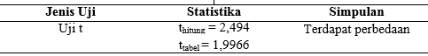
Selain uji t, perhitungan pada penelitian juga menggunakan perhitungan N-gain. Perhitungan tersebut agar mengetahui jawaban dari rumusan masalah yang telah diajukan yakni, “Apakah terdapat pengaruh pemanfaatan Situs Banten Lama sebagai sumber belajar terhadap kesadaran sejarah siswa kelas X SMAN 1 Cikeusal?’. Data perhitungan yang dihasilkan adalah 0,31 kategori sedang (kelas eksperimen), sedangkan 0,13 kategori rendah (kelas kontrol). Kemudian untuk menguji hipotesis menggunakan uji pihak kiri (uji t’) dengan hasil t_{hitung} 1,8 dan t_{tabel} 1,67. Maka dapat kesimpulan H₀ ditolak dan H₁ diterima yang berarti Sumber belajar Banten Lama mempengaruhi kesadaran sejarah siswa dibandingkan buku LKS.
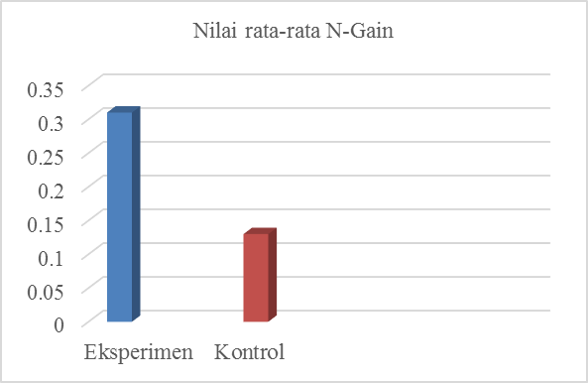
Diagram Rata-rata Peningkatan Kesadaran Sejarah Siswa (N-Gain)
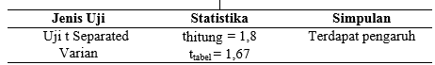
Tabel Uji Statistik Parametris Skor N-gain
Kesimpulan (12pt)
Hasil uji t menunjukan terdapat perbedaan bahkan lebih besar kesadaran sejarah siswa yang menggunakan sumber belajar Banten Lama dibandingkan dengan penggunaan sumber belajar LKS, dengan nilai t_{hitung} 2,494 lebih besar dari t_{tabel} 1,9966. Berdasarkan uji statistik parametris dari skor N-gain 0,31 kategori sedang (kelas eksperimen), 0,13 (kelas kontrol) kategori rendah. Kemudian Uji t’ (uji pihak kiri) untuk mengecek hipotesis menghasilka thitung 1,8 dan ttabel 1,67. Maka dapat kesimpulan Sumber belajar Banten Lama mempengaruhi kesadaran sejarah siswa dibandingkan buku LKS.

Saran (12pt)
Saran untuk penelitian selanjutnya adalah dapat menggunakan teori indikator kesadaran sejarah lain, dan juga menggunakan metode penelitian yang agar penelitian lebih beragam. Keterbatasan dari penelitian ini adalah diberlakukannya pembelajaran online yang mengakibatkan jam pelajaran dipotong, metode pembelajaran yang dilakukan yg seharusnya menggunakan field trip tapi dialih dengan google virtual tour.

Daftar Pustaka
Aman. (2011). Model Evaluasi Pembelajaran Sejarah. Yogyakarta: Ombak.
Arikunto, Suharsimi. (2013). Prosedur Penelitian Suatu Pendekatan Praktik. Jakarta: PT.Rineka Cipta.
Jakni. (2016). Metodologi Penelitian Eksperimen Bidang Pendidikan. Bandung: Alfabeta.
Karwono, & Heni Mularsih. (2020). Belajar dan Pembelajaran. Depok: Rajawali Pers
Kuntowijoyo. (2018). Pengantar Ilmu Sejarah. Yogyakarta: Tiara Wacana.
Lestari, Karunia Eka & M. Ridwan Yudhanegara (2015). Penelitian Pendidikan Matematika. Bandung: PT Refika Aditama
Majid, Abdul. (2008). Perencanaan Pembelajaran. Bandung: Remaja Rosdakarya.
Nar Heryanto, d. (2013). Statistika Pendidikan. Tangerang Selatan: Universitas Terbuka.
Nina, Lubis. (2003). Banten Dalam Pergumulan Sejarah. Jakarta: LP3ES.
Sagala, (2006). Konsep dan Makna Pembelajaran. Bandung: Alfabeta.
Sugiyono. (2011). Metode Penelitian Kuantitatif, kualitatif dan R&D. Bandung: Alfabeta.
Sugiyono. (2016). Metode Penelitian Kombinasi. Bandung: Alfabeta.
Sugiyono. (2019). Metode Penelitian Pendidikan. Bandung: Alfabeta.

